C:\Users\Christoph Moll\Dropbox\10 BeNeering GmbH\06 Sales und Preislisten\01 Logo\BeNeering 256x60.png

|  |  |
| --- | --- |
|  | |
| ENTWURF  Kurzdokumentation  Einrichtung Guided Buying | |
|  | |
|  |  |
| Document Version | Entwurf |
| Manufacturer | BeNeering GmbH |
| Contact | Email [support@mycatalogcloud.com](mailto:support@mycatalogcloud.com)  Web [www.beneering.com](mailto:christoph.moll@beneering.com) |
| Document Version |  |

|  |
| --- |
|  |

Inhalt

1 Upload des Files 3

2 Startseite abändern 6

# Upload des Files

Startpunkt ist die Organisation

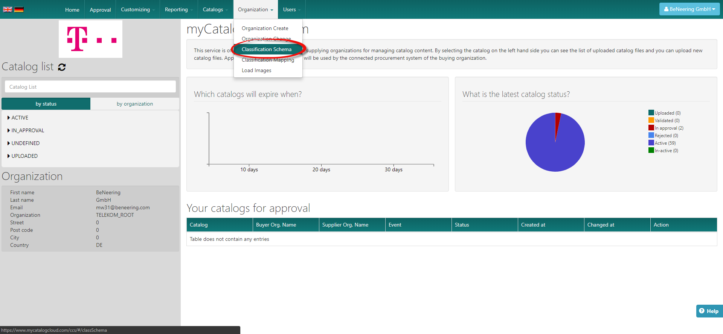

Abbildung 1

Hiernach kommt der Benutzer auf nachfolgende Seite:

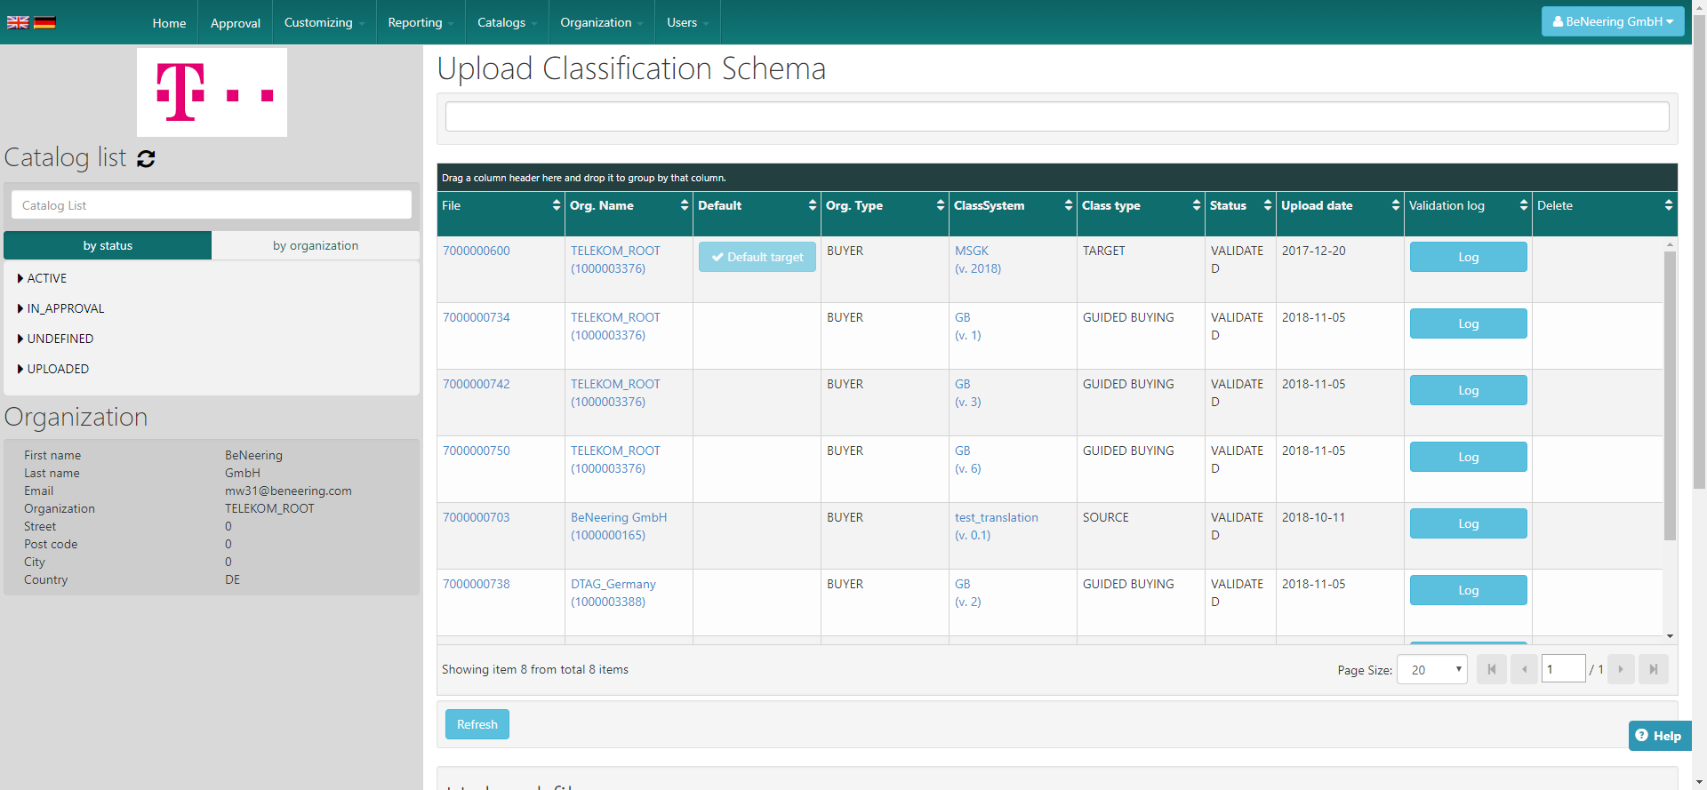

Abbildung 2

Bitte soweit runter scrollen bis der nachfolgende Bildschirm zu sehen ist:

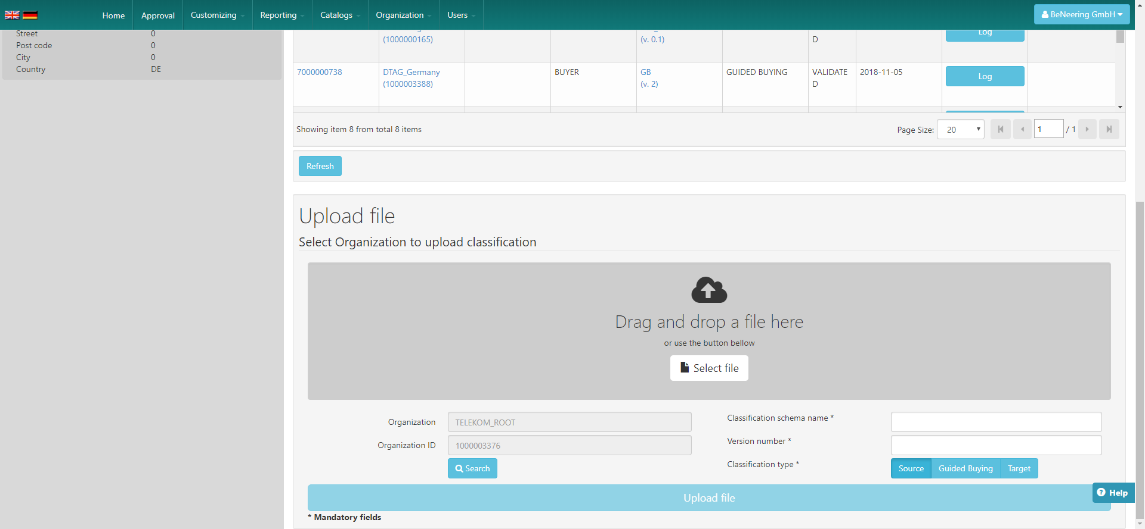

Abbildung 3

Im Punkt 1 können Sie die Datei entweder per Drag & Drop oder per Auswahl hochladen.

Im Punkt 2 müssen Sie der Datei eine Bezeichnung geben, wie diese in Abbildung 2 zu sehen ist.

Im Punkt 3 müssen Sie eine Versionsnummer hinterlegen.

**Im Punkt 4 – Wichtig – ist darauf zu achten, dass der Punkt „Guided Buying“ beim Upload ausgewählt ist.**

Hiernach können Sie den Upload durchführen.

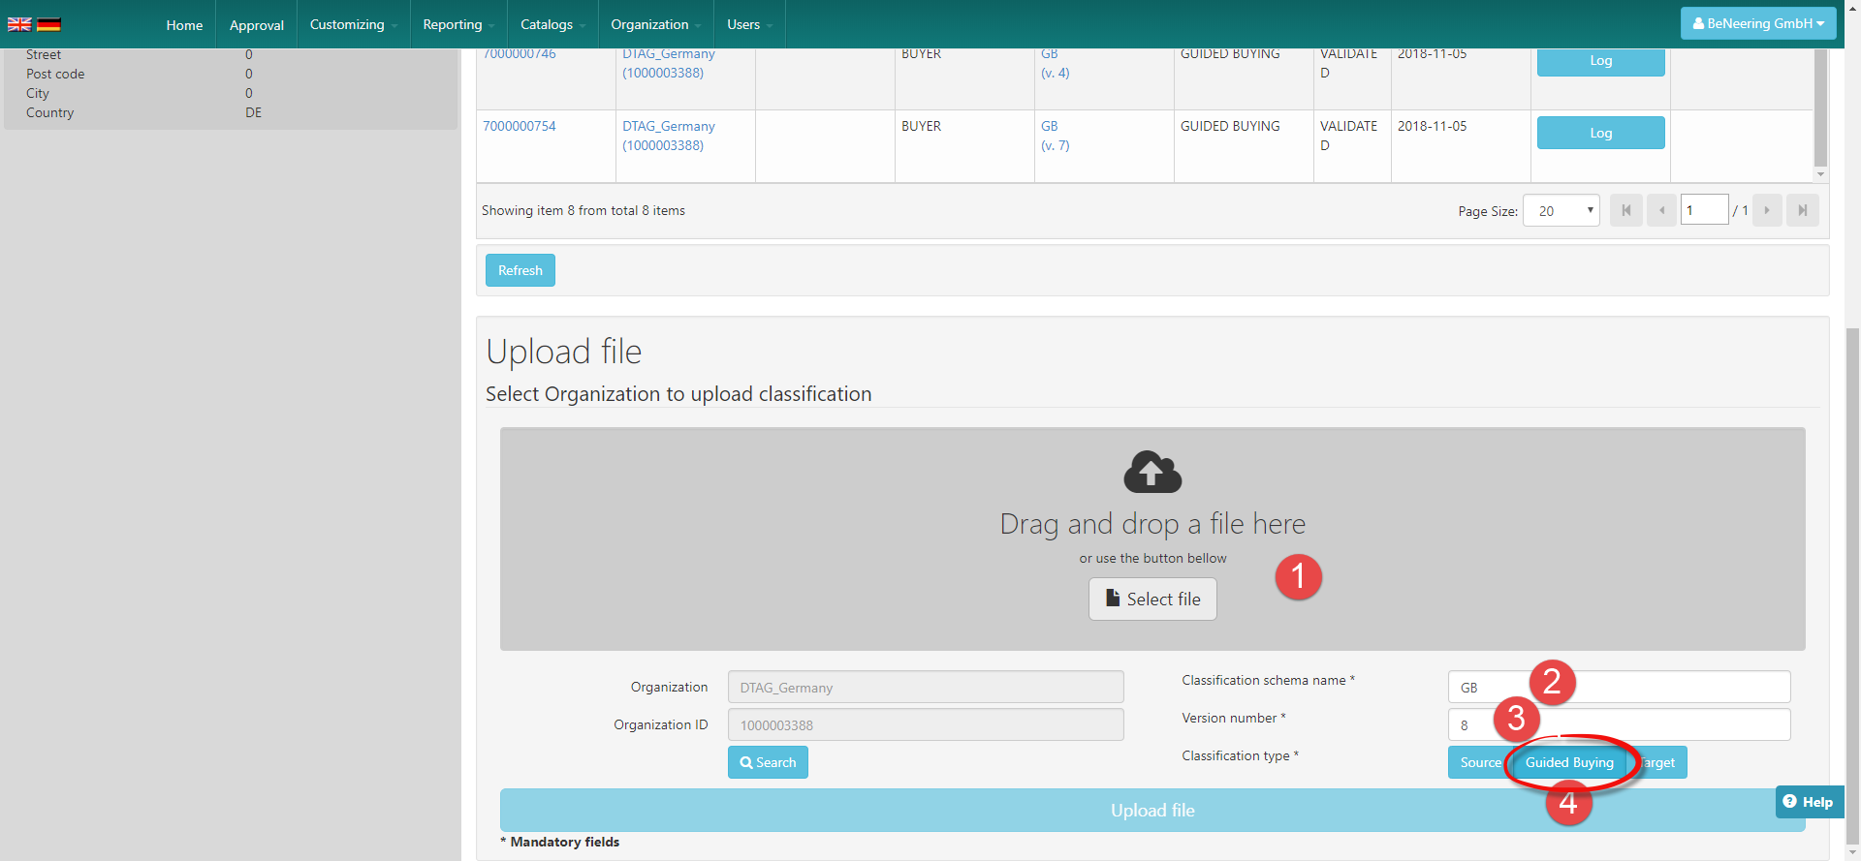

Abbildung 4

Nach dem Upload finden Sie Ihre Datei in der untenstehenden Liste wieder. Bitte kontrollieren Sie Ihren Status. Ist dieser wie unten angegeben, so ist dieser Schritt erfolgreich durchlaufen. Steht unter dem Status ein Error, so laden Sie bitte die Log Datei herunter, und arbeiten nach den Anweisungen des Systems.

Info: Bitte behalten Sie die Nummer im blauen Kästchen in Erinnerung.

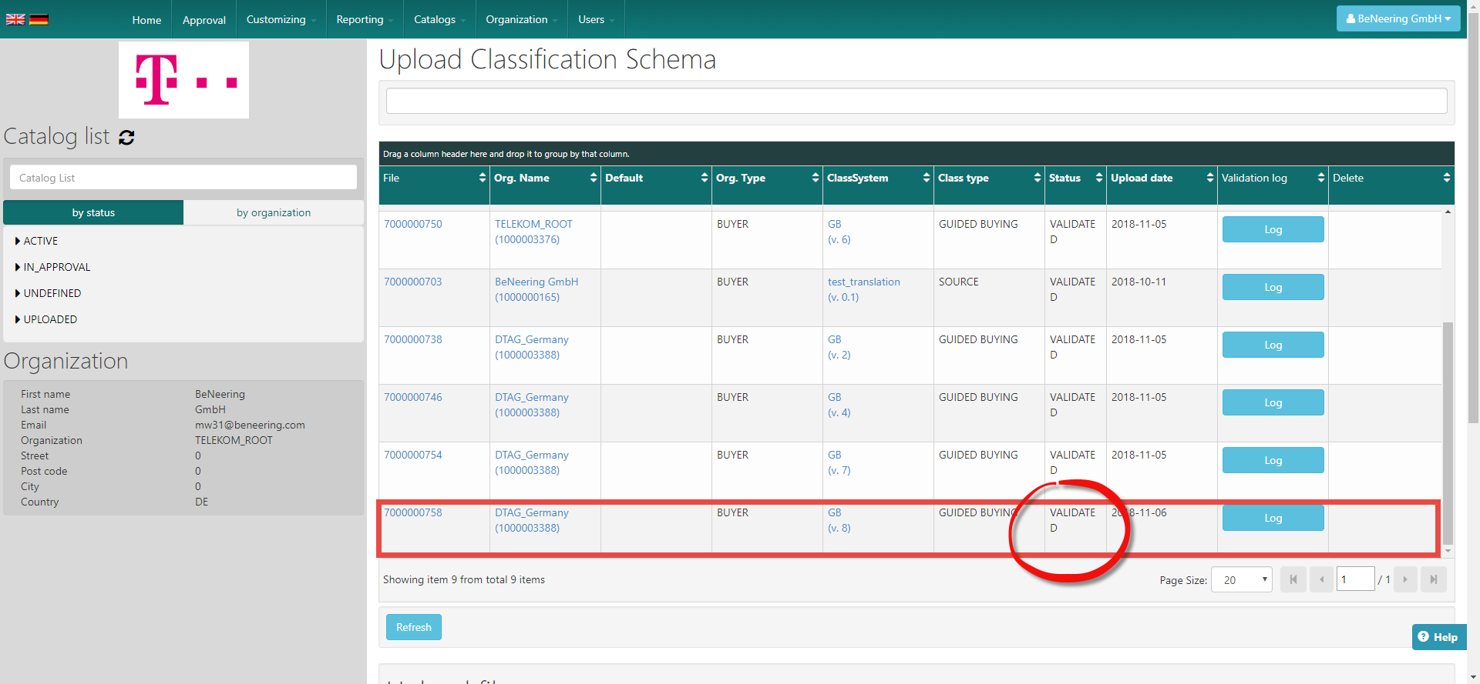

Abbildung 5

# Startseite abändern

Bitte öffnen Sie nachfolgenden Link

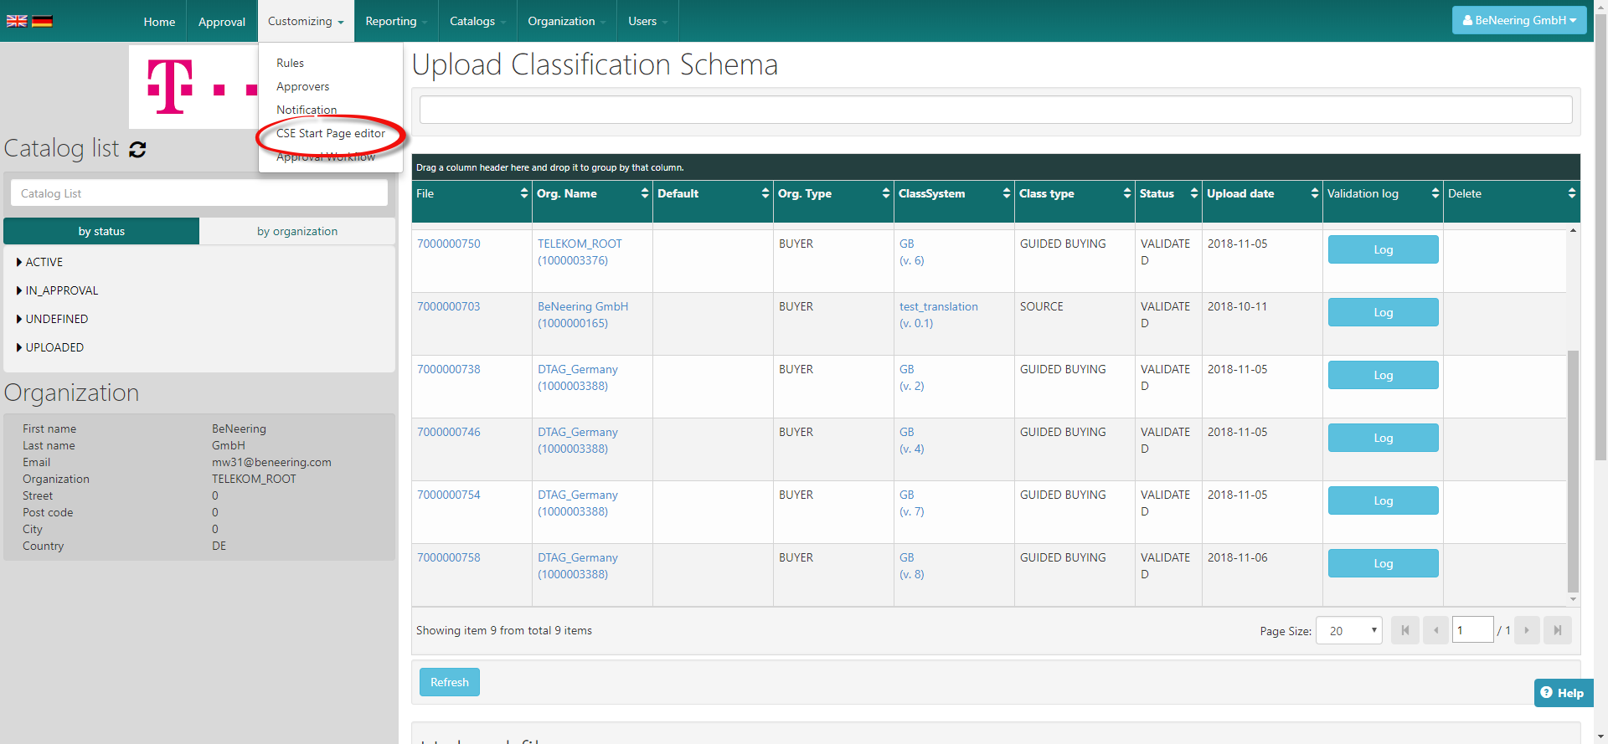

Abbildung 6

Es öffnet sich nachfolgende Seite: Diese Seite zeigt die Möglichkeit der Abänderung des Guided Buyings

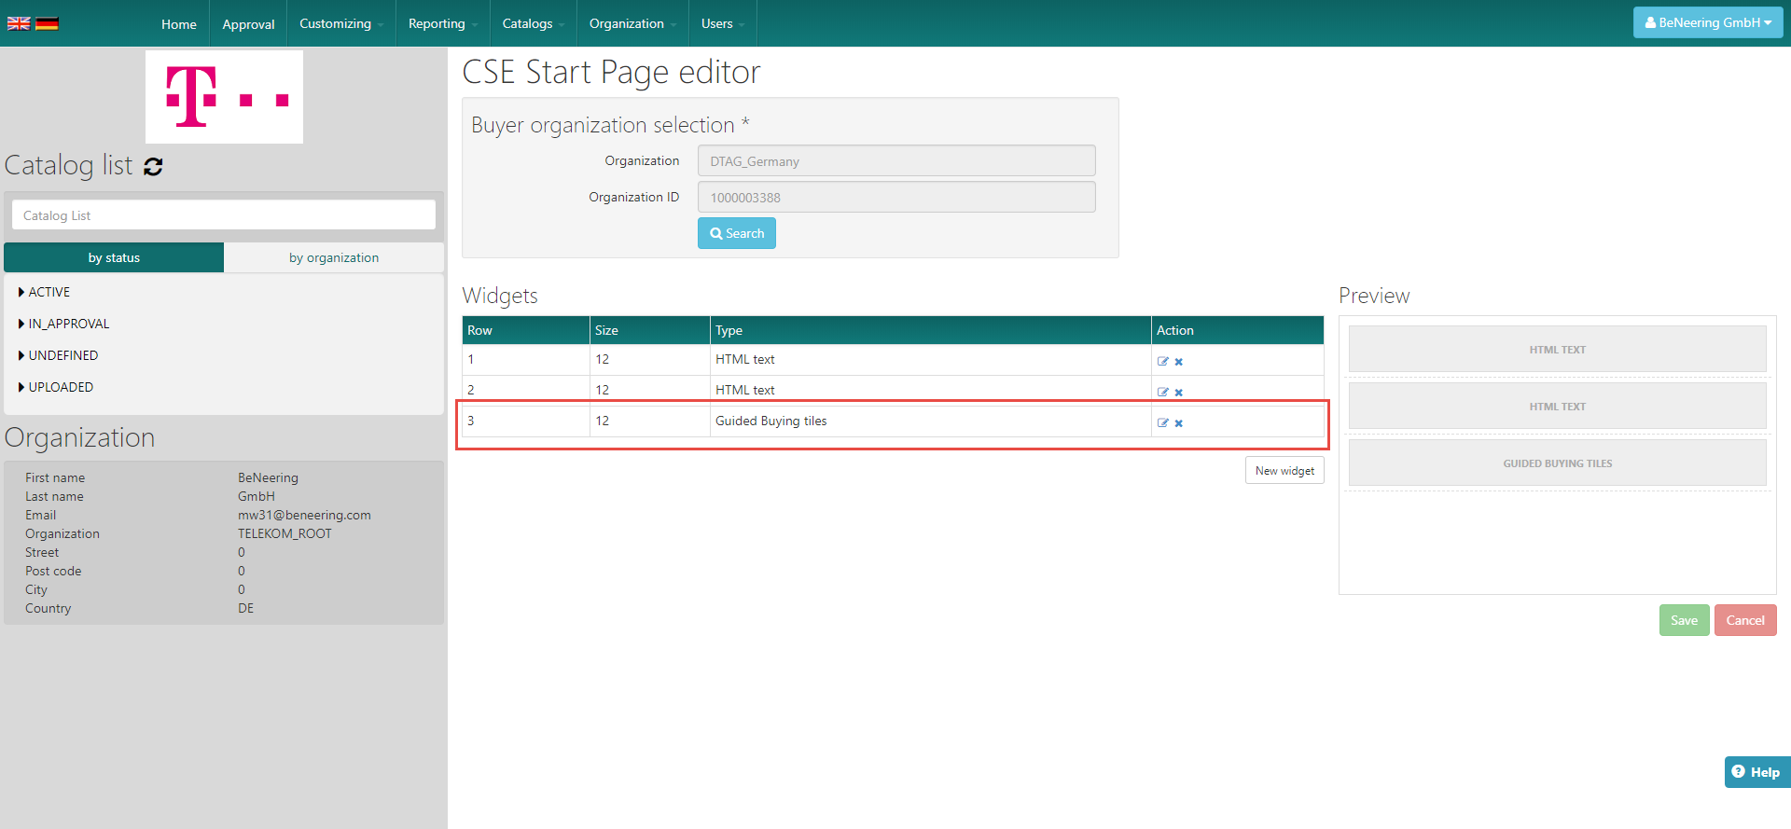

Abbildung 7

Bitte wählen Sie nachfolgendes Icon aus:

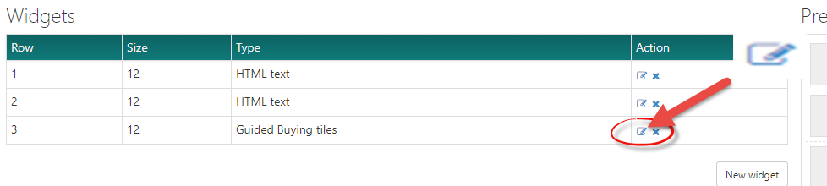

Abbildung 8

Es erscheint der Bereich im roten Kästchen:

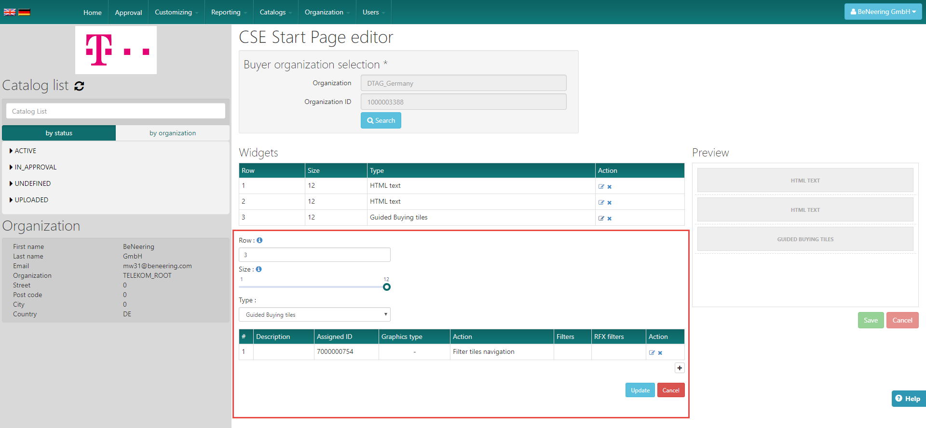

Abbildung 9

Bitte hier unter Action das „Bearbeiten-Symbol“ auswählen.

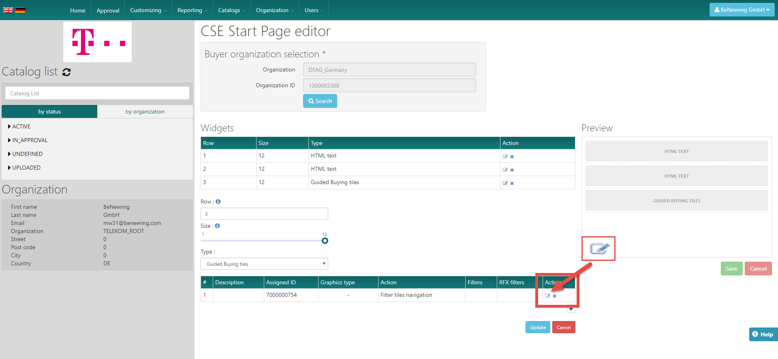

Abbildung 10

Es öffnet sich nachfolgender Bereich:

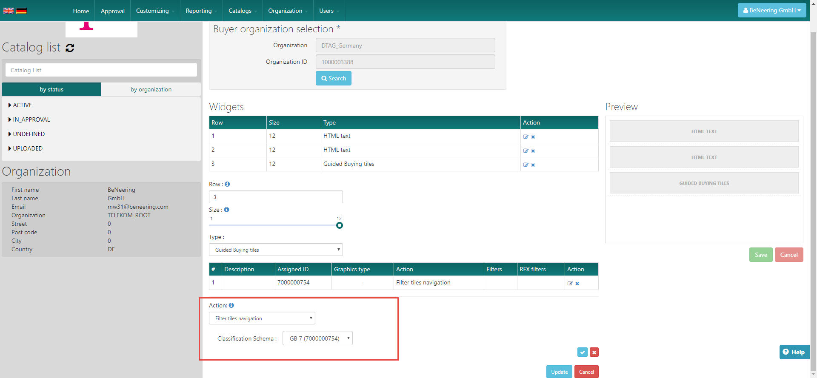Abbildung 11

Bitte ändern Sie die nachfolgende ID. Die neue ID finden Sie in der in Abbildung 5. Es handelt sich um diese, welche Sie in Erinnerung behalten sollten

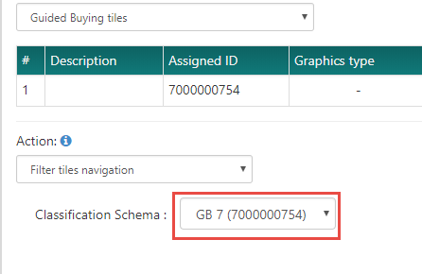

Abbildung 12

Der letzte Schritt: Die Änderung muss abgespeichert werden. Dies erfolgt in der untenstehenden Reihenfolge.

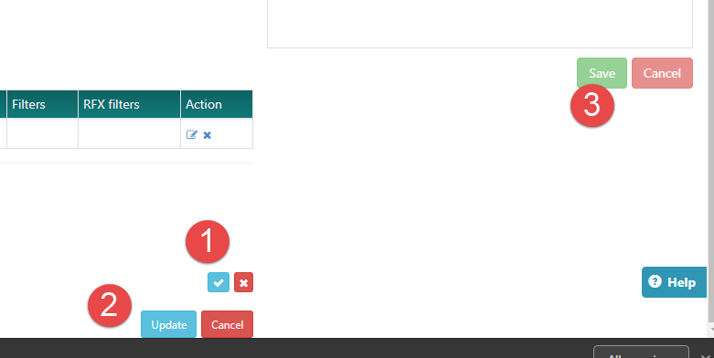

Abbildung 13